2e année du secondaire
Semaine du 4 mai 2020
Histoire d’amitié 1
Consigne à l’élève 1
Matériel requis 1
Information aux parents 2
The World of Advertisement 3
Consigne à l’élève 3
Matériel requis 3
Annexe – The World of Advertisement 4
Annexe – The World of Advertisement (suite) 5
Les situations de proportionnalité en action 6
Consigne à l’élève 6
Matériel requis 6
Information aux parents 6
Annexe – Cartes de jeu 7
Annexe – Cartes de jeu (suite) 8
Annexe – Cartes de jeu (suite) 9
Annexe – Solutionnaire 10
Le protocole au quotidien 11
Consigne à l’élève 11
Matériel requis 11
Information aux parents 11
Alimentation et Passe à l’action 12
Consigne à l’élève 12
Matériel requis 12
Information aux parents 12
Apprendre à dessiner, c’est apprendre à « mieux voir »! 13
Consigne à l’élève 13
Matériel requis 13
Information aux parents 13
Annexe – Apprendre à dessiner, c’est apprendre à « mieux voir »! 14
Apprécier la pièce « Bébés » 15
Consigne à l’élève 15
Information aux parents 15
Annexe – Apprécier la pièce « Bébés » 16

Dans ta face! 17
Consigne à l’élève 17
Matériel requis 17
Information aux parents 17
La coexistence sur le territoire 18
Consigne à l’élève 18
Matériel requis 18
Information aux parents 18
Annexe – Les enjeux de la coexistence 19
Les limites territoriales 20
Consigne à l’élève 20
Matériel requis 20
Information aux parents 20
Annexe – Carte des pays d’Europe 21
Annexe – Carte de l’Europe en 1500 22

Français, langue d’enseignement
Histoire d’amitié
Consigne à l’élève
- Consulte cette page du site Tel-jeunes qui traite de l’amitié. Tu y trouveras des descriptions de ce qu’est l’amitié et de ce qu’elle n’est pas, des informations sur les formes d’amitié ainsi que sur ses hauts et de ses bas, des conseils pour te faire des amis, une foire aux questions et bien plus encore.
- Lis les histoires de jeunes présentées.
- Mets-toi dans la peau d’un personnage qui vit une situation d’amitié préoccupante ou problématique et qui décide de la raconter. Décris sa situation, mais aussi ses émotions.
- Ton histoire peut prendre la forme d’un journal intime ou d’un clavardage, comme sur le site. Tu dois écrire à la première personne du singulier (je). Consulter la rubrique d’Alloprof portant sur le narrateur personnage principal t’aidera.
- Quelle que soit la forme de ton histoire, tu dois la structurer en suivant le schéma narratif (situation initiale, élément déclencheur et péripéties) décrit sur Alloprof.
- Pour déterminer le dénouement et la situation finale, pense à des solutions que tu intégreras dans ton texte de journal ou que tu proposeras en réponse au jeune qui demande conseil par clavardage. Sers-toi des exemples sur le site de Tel-jeunes pour trouver les meilleures avenues de solution possible à la situation problématique que tu auras imaginée. Tu peux aussi te servir de cette page, qui présente huit étapes à suivre pour régler un conflit.
- Il s’agit bien sûr d’un exercice d’écriture d’une histoire fictive, mais libre à toi de prendre appui sur ton vécu ou de raconter un événement personnel.
Matériel requis
- Un appareil muni d’une connexion Internet pour consulter les pages suivantes :
- https://www.teljeunes.com/Tel-jeunes/Tous-les-themes/Amis-et-famille/Amitie
- http://www.alloprof.qc.ca/BV/Pages/f1054.aspx#a1
- http://www.alloprof.qc.ca/bv/pages/f1050.aspx
- https://www.teljeunes.com/Tel-jeunes/Tous-les-themes/Amour/Vivre-un-conflit/Comment-regler-un-conflit-8-etapes-pour-le-faire
Français, langue d’enseignement
Information aux parents
À propos de l’activité
Votre enfant s’exercera à :
- Écrire un texte narratif;
- Respecter le schéma narratif;
- Se mettre dans la peau d’un personnage (écriture à la première personne du singulier);
Vous pourriez :
- Lire son histoire;
- Lui proposer des solutions auxquelles il n’aurait pas pensé pour régler le problème imaginé;
- L’aider à enrichir ou à varier le vocabulaire qu’il utilise pour exprimer les émotions du personnage.

Anglais, langue seconde
The World of Advertisement
Consigne à l’élève
Advertisements, often called ads, are made with a specific audience in mind. In the following activities, you will compare printed ads and TV ads, and discuss the advantages and the disadvantages of each medium.

- Before watching the first video, fill in the middle column of the chart in Appendix 1.
- Watch the first video.
- After watching, fill in the right column of the chart in Appendix 1 and compare your answers. What did you already know? What did you learn?
- Look at the list of statements in Appendix 2 and choose the medium that would be best to promote the product and get the best result.
- Discuss your answers with your family and/or friends.
- Watch the first video again. Take notes as needed.
- Keeping its content in mind, click on the second link below and look at the different milk ads. You will see four paper ads (like the ones found at bus stops) and several TV ads.
- Answer the questions found in Appendix 3.
- Watch the second video to learn more about the commercial implications of media.
- Then, explore a few different ads and compare them. Look in magazines, newspapers, on the Internet and/or on TV.
- While exploring, answer the following questions Think of the images, the words, the illustrations, the music, the videos, etc.
- Who is behind the ads?
- What is the message conveyed?
- Who is the intended audience?
- How do you know?
- Reflect on the following questions:
- Have you ever noticed that some companies used customized ad experiences online?
- What ads would be used for you? / What type of ads do you react to the best?
- Be “media smart”!
Matériel requis
- Click on this link to watch the first video: Each Medium Has a Unique Aesthetic Form.
- Click on this link to look at the milk ads.
- Click on this link to watch the second video: Media Have Commercial Implications.
Source : Activité proposée par Julie Proteau, conseillère pédagogique à la Commission scolaire des Grandes-Seigneuries, Bonny-Ann Cameron, conseillère pédagogique à la Commission scolaire de la Capitale, Isabelle Giroux, conseillère pédagogique à la Commission scolaire de la Rivière-du-Nord, et Lysiane Dallaire, enseignante-ressource à la Commission scolaire de la Rivière-du-Nord.
Anglais, langue seconde
Annexe – The World of Advertisement
APPENDIX 1

Before watching the first video, associate the characteristics with the right medium.

But what is a medium? A medium is any form of communication that carries a message. For example: magazines, television, radio and the Internet. It can also be less obvious things, like text messages and branded logos on clothes.

Media:
- Books and novels
- Movies
- Newspaper
- Internet
- Social media
- Video games
- TV shows

Characteristics of the media | Before watching the video | While or after watching the video.
This media delivers the big experience.
This media is good for facts and figures.
This media engages us minute by minute.
This media allows our imagination to wander.
This media puts us in charge of the action
This media is immediate and highly interactive.
This media allows people to instantly share thoughts with others across the room or around the world.

Anglais, langue seconde
Annexe – The World of Advertisement (suite)
APPENDIX 2

Choose the media that will help you get the best results. Refer to the list in Appendix 1.

- I am looking for more information on the different types of milk.
- I need to escape reality and discover the future through images.
- I miss my friends and family and need to get in touch with them, write to them and perhaps talk to them.
- I want to check the weather forecast.
- I want to watch an old episode of Friends or The Simpsons.
- I want to relax and enjoy a good story.

APPENDIX 3

- What does “each medium has a unique aesthetic form” mean?
- After watching the milk paper and TV ads, what message is being conveyed? Complete the two sentences below.
- Milk gives you ____________________.
- Milk makes you ___________________.
- What do the ads in the different media have in common?
- What tools are available in one media and not in another? Compare paper media versus TV media (what one has that the other one does not have).
- Which medium do you think was most effective for this purpose and message? Paper or TV. Why?
- Which was your favourite ad? Explain.

Mathématique
Les situations de proportionnalité
Rappel: capsules vidéos sur les situations de proportionnalité
- https://www.youtube.com/watch?v=9u0xeFmKi04
- https://www.youtube.com/watch?v=dGOYxqdBcVk&t=2s
- https://www.youtube.com/watch?v=M4RhUQs5ggo
Jeux pédagogiques:
- https://learningapps.org/display?v=pb3ifi9s320&fbclid=IwAR3nS5azWhVyc8aw4hcX-TPVV844MBG_mOX6EwO1zmfwC9J-TPf-xK3UsNY

- https://quizizz.com/join/quiz/5e949a41599c0a001b9e782b/start?studentShare=true

Les situations de proportionnalité en action
Consigne à l’élève
- Imprime et découpe les cartes de jeu, sur lesquelles figurent différents modes de représentation de situations de proportionnalité.
- Il y a trois sortes de cartes : les descriptions en mots, les tables de valeurs et les graphiques.
- Mélange toutes les cartes et dépose-les sur une table.
- Assemble les cartes de façon à associer les trois représentations d’une même situation de proportionnalité.
Matériel requis
- Les cartes de jeu et le solutionnaire qui se trouvent aux pages suivantes.
- Une paire de ciseaux.
Note : Si tu ne peux pas imprimer les cartes, fais les associations directement à l’écran.

Information aux parents
À propos de l’activité
Cette activité a pour but d’amener l’élève à reconnaître et à associer trois façons de représenter une même situation de proportionnalité : la description en mots, la table de valeurs et le graphique.
Vous pourriez :
- Demander à votre enfant de nommer le type de proportionnalité (variation directe ou inverse);
- Demander à votre enfant d’expliquer chacune des associations;
- Créer un jeu de mémoire où il vous faudrait trouver à tour de rôle, à partir des cartes retournées face contre table, les quatre cartes associées.

Voici un lien vers ou outil graphique: Desmos sur le même jeu.
https://student.desmos.com?prepopulateCode=2yk2d8
Mathématique
Annexe – Cartes de jeu
Les descriptions en mots
Le chef d’un restaurant s’assure de servir des portions identiques d’une assiette à l’autre. Il sait qu’avec un poulet de 1,2 kg, il peut préparer 16 portions. | Une agence de voyages organise une sortie dans le Vieux-Québec. La location de l’autobus coûte 1050 $. Ce coût est réparti équitablement entre les voyageurs. Un maximum de 56 passagers peut prendre place dans l’autobus.
Dans sa planification d’un projet de construction, la compagnie a évalué que la durée totale des travaux serait de 480 heures. Elle répartira de façon égale le nombre d’heures entre ses employés. De 10 à 30 employés travailleront à ce projet de construction. | Au Québec, dans les restaurants, les clients laissent généralement un pourboire représentant 15 % du montant de la facture.
Une entreprise rembourse les déplacements de ses vendeurs à un taux de 0,47 $ par kilomètre parcouru. | Pour l’organisation d’un bal de finissants, la location d’une salle coûte 550 $ et sa décoration, 180 $. Il faut aussi payer le groupe de musique, qui demande 1580 $ pour la soirée. Ces coûts seront partagés de façon égale entre les participants. La salle peut accueillir un maximum de 150 personnes.
Un athlète désire parcourir un sentier d’une longueur de 18 km. Il aimerait connaître la durée de son activité, en heures, selon sa vitesse de marche ou de course. | Dans une épicerie, le prix d’achat des piments est de 8,80 $ le kilogramme.

Mathématique
Annexe – Cartes de jeu (suite)
Les tables de valeurs
x 12 17 22  y 5,64 7,99 10,34 | x 25 35 50  y 42 30 21
x 3 4 5  y 6 4,5 3,6 | x 0,25 0,5 1,5  y 2,20 4,40 13,20
x 10 20 30  y 48 24 16 | x 60 100 140  y 38,50 23,10 16,50
x 0,75 1,5 3  y 10 20 40 | x 20 30 40  y 3,00 4,50 6,00

Mathématique
Annexe – Cartes de jeu (suite)
Les graphiques
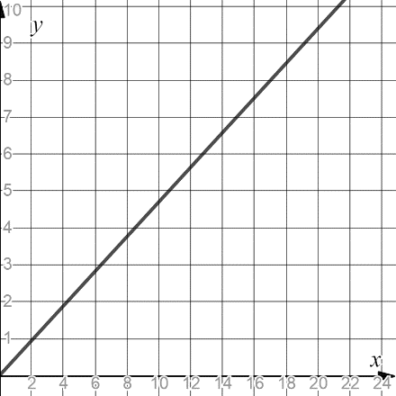 | 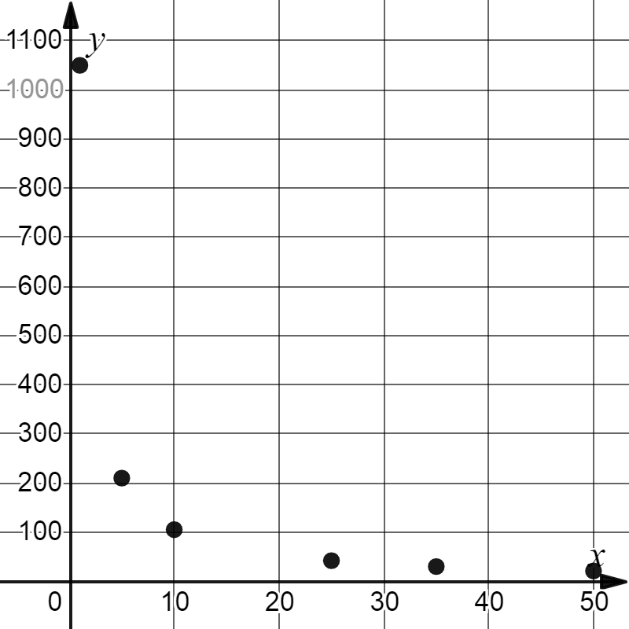
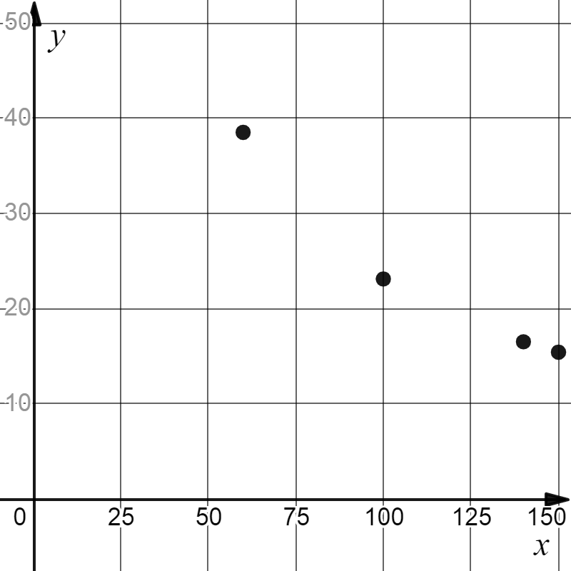 | 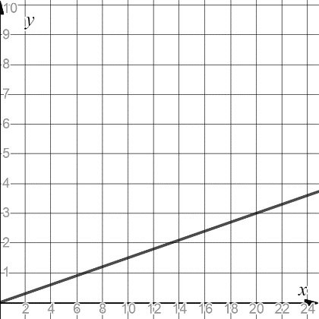
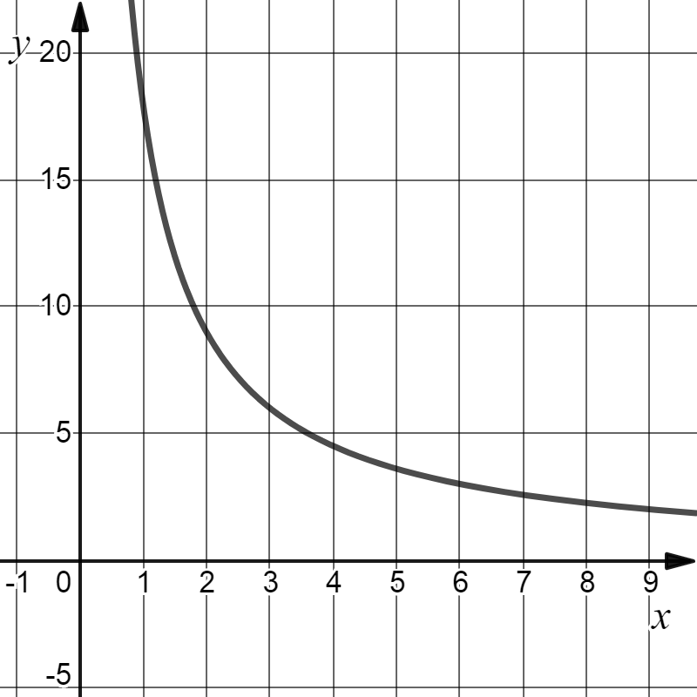 | 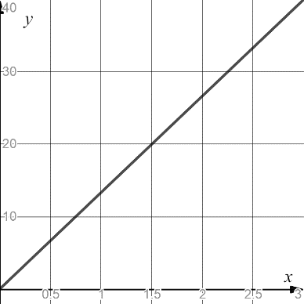
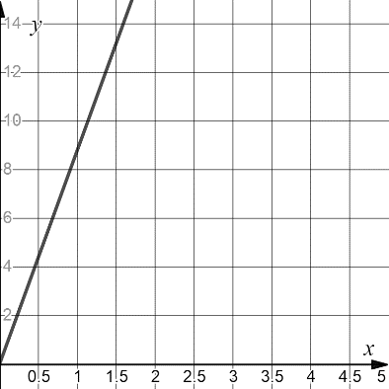 |  | 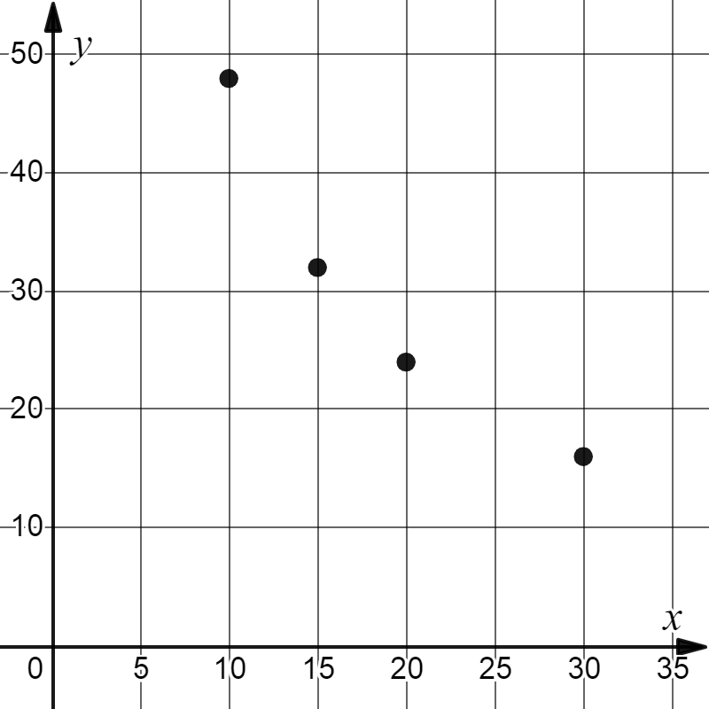

Mathématique
Annexe – Solutionnaire
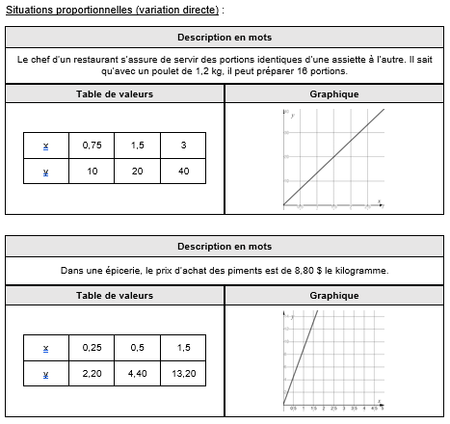
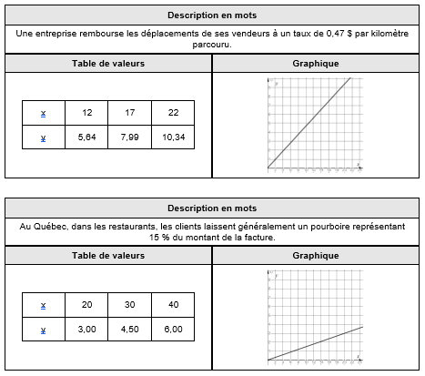
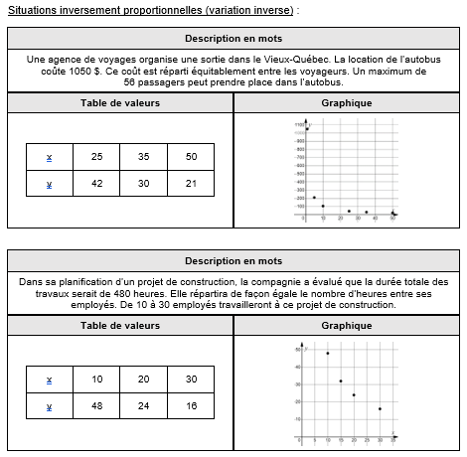
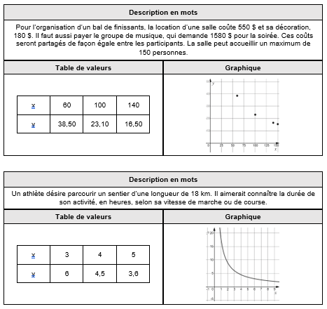

Science et technologie
Le protocole au quotidien
Consigne à l’élève
La communication joue un rôle essentiel en science et technologie. Par exemple, avant que les résultats d’une expérience réalisée par un scientifique soient diffusés auprès d’un large public, ils devront être validés par d’autres scientifiques. Pour que ces scientifiques arrivent à répéter la même expérience dans les mêmes conditions, il faut qu’ils utilisent le protocole suivi par celui ou celle qui a initialement publié ses résultats. Ainsi, il est important que ce protocole s’énonce très clairement pour éviter toute confusion.
L’activité qui t’est proposée te permettra de mesurer ta capacité à produire un message clair et précis, ce que tu vérifieras avec un ami ou un membre de ta famille. Facile? Essaie pour voir…
Choisis une action de la vie de tous les jours, comme préparer un bol de céréales, confectionner un sandwich au jambon et fromage, faire un bricolage, dessiner un arc-en-ciel, etc.
Écris toutes les étapes nécessaires pour mener à bien l’action choisie, comme si tu décrivais un protocole expérimental.
Une fois les étapes écrites, demande à un membre de ta famille d’exécuter la démarche sans lui préciser quel est le résultat recherché. Tu peux aussi faire parvenir ton protocole par courriel à un ami, qui t’enverra une photo ou une vidéo du résultat. L’important, c’est de ne fournir que le document écrit, sans aucune autre forme d’aide ou d’accompagnement.
Selon le degré de réussite obtenu, apporte les ajustements nécessaires aux étapes de la démarche, de façon à mettre au point un protocole parfait qui donnera le résultat recherché.
Demande à la personne qui l’avait testé de vérifier à nouveau ton protocole, mais cette fois-ci avec la nouvelle version.

Si tu veux aller plus loin…

Amuse-toi à choisir une action plus complexe et regarde comment les étapes de ta démarche sont comprises. Ou vois dans cette vidéo comment des élèves ont tenté de « programmer » leur enseignant à l’aide de consignes simples.
Matériel requis
- Une feuille et un crayon.
- Divers objets, selon les actions choisies.
Information aux parents
À propos de l’activité
Votre enfant s’exercera à :
- Rédiger un protocole scientifique, c’est-à-dire les étapes de réalisation d’une expérience, y compris les ajustements nécessaires à une mise en œuvre adéquate.

Éducation physique et à la santé
Alimentation et Passe à l’action
Consigne à l’élève
Activité 1 : La valeur nutritive des aliments
- Regarde la vidéo.
- Selon toi, combien de fois par semaine manges-tu des repas constitués d’aliments d’occasion?
- Quels types d’aliments devrais-tu consommer à tous les repas?
Activité 2 : Passe à l’action
- Expérimente les activités de poïs proposées.
- Réalise la chorégraphie présentée dans la vidéo.
- Consulte ce document pour effectuer les activités.

Consulte le site Reste actif! pour accéder à l’ensemble des activités proposées au primaire et au secondaire.
Matériel requis
- Poïs
- Matériel pour construire des poïs :
- Rouleau de papier de toilette vide, règle, vieille chaussette, ruban adhésif, corde, ciseaux;
- Bas de nylon, ciseaux, balle de tennis.
Information aux parents
À propos de l’activité
Votre enfant s’exercera à :
- S’informer sur la valeur nutritive des aliments;
- Exécuter les mouvements proposés avec les poïs
- Exécuter la chorégraphie proposée.
Vous pourriez :
- Soutenir votre enfant dans son apprentissage en le questionnant sur ce qu’il a appris à propos de la valeur nutritive des aliments;
- Faire les activités avec lui, ou alterner l’accompagnement et l’autonomie, selon l’activité.

Arts plastiques
Apprendre à dessiner, c’est apprendre à « mieux voir »!
Consigne à l’élève
- Utilise la technique du dessin d’observation pour réaliser une « nature morte ».
Matériel requis
- Une feuille blanche ou de couleur unie.
- Un crayon de plomb.
- Une gomme à effacer.
- Quelques objets inanimés au choix (fruits, légumes, fleurs, etc.).
- Une source lumineuse (lampe de poche, cellulaire, lampe de chevet ou autre).
- Un tissu ou une autre surface (ex. : table) de couleur unie, de préférence pâle.
- Une application ou un logiciel de dessin (facultatif) :
- Exemple de logiciel permettant de dessiner en ligne : Sketchpad (https://sketchpad.app/fr/)
Information aux parents
À propos de l’activité
Votre enfant s’exercera à :
- Observer les changements de tonalité créés par la lumière sur les différents éléments à reproduire;
- Observer les ombres projetées par ces éléments sur une surface en présence d’une source lumineuse.
Vous pourriez :
- Encourager votre enfant à répéter régulièrement cet exercice de dessin d’observation.
Source : Activité proposée en collaboration avec les commissions scolaires de Laval et Montréal.

Arts plastiques
Annexe – Apprendre à dessiner, c’est apprendre à « mieux voir »!
Recherche d’idées
Le savais-tu?
Le terme nature morte est apparu à la fin du 18e siècle. La nature morte se définit comme la représentation artistique d’objets inanimés (fruits, fleurs, objets divers) organisés d’une certaine manière, déterminée par l’artiste.
Trouve cinq ou six petits objets inanimés dans la maison. Ces objets doivent être à la fois simples et amusants à dessiner. Sélectionnes-en trois qui t’inspirent particulièrement et qui vont bien ensemble.
Étapes de la réalisation
- Dépose les objets sur un tissu ou une autre surface de couleur unie et place-les de manière à créer un bel ensemble.
- Utilise une source lumineuse (lampe de poche, lampe de table ou cellulaire) pour créer des ombres. | 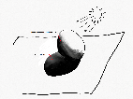
- Observe attentivement les tonalités de gris qui sont créées par la source lumineuse sur les objets et celles qui sont projetées sur la surface unie.
- Dessine les objets en tons de gris (entre le blanc et le noir), en exerçant une pression plus ou moins forte sur ton crayon de plomb. Tu peux aussi estomper (frotter) tes traits de crayon avec tes doigts ou un mouchoir pour les adoucir et créer des fondus ou des dégradés plus réguliers.
- Si tu prends une photographie en noir et blanc de tes objets dans le même angle que celui où tu les as dessinés, tu pourras comparer ton dessin avec la photo. As-tu bien reproduit toutes les ombres? As-tu employé les gris pâles et foncés aux bons endroits?
Si tu veux aller plus loin
À l’aide d’un logiciel de dessin, interviens de nouveau sur ta création. Envoie cette version numérique de ta création à une personne seule ou à tes amis.

Art dramatique
Apprécier la pièce « Bébés »
Consigne à l’élève
- Écoute la pièce Bébés ou au moins un extrait de celle-ci (les 25 à 30 premières minutes).
- Porte un jugement sur cette œuvre en répondant aux questions posées en annexe.
- Essaie d’utiliser des termes justes.
- À partir de tes réponses, discute de ton jugement sur la pièce avec tes parents ou tes amis.
Matériel requis
- Tu pourras visionner un extrait de la pièce de différentes façons :
- À l’adresse https://ici.tou.tv/bebes;
- À la télévision, dans ICI TOU.TV ou sur ICI ARTV.
Bébés
Durée : 64 min
Année de production : 2019
Date de diffusion : 2019-12-15
Date d’arrivée : 2019-12-08
Production : URBANIA TV
Pays : Canada
Réalisateur : Jean-Sébastien Ouellet
Auteurs : Emmanuelle Jiménez, Alexis Martin
Comédiens : Philippe Ducros, Klervi Thienpont et bébé Élora, Nadine Louis et bébé Lorian, Ève Landry et bébé Louis, Tienhan Kini et bébé Tinwah, Jacques L’Heureux, Anne Dorval
Concepteurs : Daniel Brière, Alexis Martin
Information aux parents
À propos de l’activité
Votre enfant s’exercera à :
- Reconnaître plusieurs éléments propres à l’art dramatique;
- Développer son jugement critique et esthétique;
- Utiliser le vocabulaire de l’art dramatique.
Vous pourriez :
- Jouer le jeu du critique d’art avec votre enfant et comparer vos observations et vos opinions.

Art dramatique
Annexe – Apprécier la pièce « Bébés »
Tes premières impressions
Visionne la pièce proposée. Les questions qui suivent portent sur un extrait de celle-ci, soit les 25 à 30 premières minutes.
- Comment trouves-tu cette pièce, d’après ses 25 à 30 premières minutes?
- Tu peux lui donner plusieurs qualificatifs (ex. : « Je la trouve amusante, bizarre, joyeuse, drôle, etc. »).
Ce que tu reconnais dans la pièce
(N’hésite pas à revenir en arrière pour revoir des passages avant de répondre aux questions.)
- Que penses-tu de l’idée d’avoir des bébés sur scène?
- Que penses-tu du décor? Quel effet a-t-il sur toi en tant que spectateur?
- Selon toi, pourquoi cette pièce de théâtre se dit-elle expérimentale?
- Trouve deux désavantages liés au fait d’avoir des bébés sur la scène.
- Y a-t-il un avantage au fait d’avoir des bébés sur la scène? Si oui, lequel?
- Au début, comment les éléments techniques attirent-ils l’attention sur le bébé? Pense au son, à la lumière, à la musique, etc.
- Y a-t-il des changements de décor « à vue » pendant l’extrait?
- La plupart des objets utilisés ont-ils une fonction utilitaire ou fantaisiste?
- L’extrait contient un monologue. Pendant celui-ci, qu’arrive-t-il au débit de la personne qui parle? Au son de sa voix?
- Que penses-tu du costume de ce personnage?  - Était-il nécessaire? Pourquoi? | 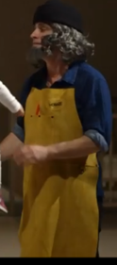
- Que remarques-tu à propos de l’éclairage, de la musique et des mouvements quand tu observes et écoutes attentivement cette scène (qui débute à 28 min 55 s)? | 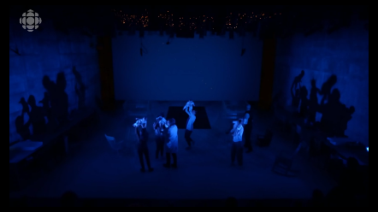
Ton opinion sur la pièce
Selon toi, cette pièce est-elle intéressante? Explique pourquoi, verbalement ou par écrit, en utilisant trois mots parmi les suivants : voix, musique, émotion, déplacement, ombre, costume, geste, lumière, intensité.

Éthique et culture religieuse
Dans ta face!
Consigne à l’élève
La reconnaissance faciale est de plus en plus utilisée partout dans le monde. Cette activité te permettra de réfléchir sur les enjeux que soulèvent la reconnaissance faciale et ses utilisations. Tu pourras :
- Comprendre, à l’aide d’informations fiables, ce qu’est la reconnaissance faciale;
- Analyser une situation dans laquelle la reconnaissance faciale est utilisée;
- Formuler une question éthique qui met en évidence le lien entre la liberté et la reconnaissance faciale;
- Poser ta question éthique à tes amis lors d’un vox pop virtuel ou réaliser un balado dans lequel tu expliqueras le thème de la reconnaissance faciale et ses enjeux.
Matériel requis
- Il est possible de télécharger les documents requis ou de réaliser l’activité directement en ligne.
Information aux parents
À propos de l’activité
Il est proposé de réfléchir sur la liberté en interrogeant adéquatement un point de vue.
Votre enfant s’exercera à :
- Expliquer adéquatement les enjeux d’une situation de même que les effets qui découlent des options proposées;
- Interroger adéquatement des points de vue.
Vous pourriez :
- Rendre disponible un appareil informatique pour la réalisation de l’activité;
- Répondre à la question éthique formulée par votre enfant.
Source : Activité proposée par l’équipe du Service national du RÉCIT du domaine du développement de la personne et accessible sur ecralamaison.ca.

Géographie
La coexistence sur le territoire
Consigne à l’élève
Cultive ton désir d’apprendre en t’intéressant aux activités humaines exercées près de ton école.

- Les activités humaines conditionnent l’aménagement du territoire. Le choix d’un site doit faire l’objet d’une analyse des atouts et des contraintes d’un territoire, mais aussi de la vocation des territoires qui l’entourent.
- Sur une carte de ton quartier ou de ta municipalité, localise ton école.
- Observe les alentours. À quels types d’occupation (commerciale, industrielle, résidentiel, etc.) les territoires adjacents sont-ils associés?
- Détaille les éléments de l’aménagement routier visant à assurer la sécurité des élèves, donc à favoriser la coexistence de l’école avec d’autres activités sur le même territoire.

Porte maintenant ton attention sur les enjeux que soulève la coexistence de différents types d’activités.

- Utilise le portail géographique du site Web Le Québec géographique et les autres ressources à ta disposition pour localiser par image satellitaire un territoire de chacun des types suivants : protégé, urbain, agricole, industriel. Si possible, importe une image de ce territoire et colle-la dans le tableau présenté en annexe.
- Observe l’occupation et l’aménagement des espaces entourant chacun des territoires. Indique dans le tableau des enjeux susceptibles de naître de la coexistence des activités pratiquées sur ces territoires.
Matériel requis
Selon la disponibilité des ressources, voici ce qui pourrait être utile :
- Matériel d’écriture (papier, carton, crayons, etc.);
- Matériel d’impression;
- Appareil numérique muni d’une connexion Internet.
Information aux parents
À propos de l’activité
Lorsque les élèves décodent les paysages en classe de géographie, ils développent leur capacité à faire ressortir, au-delà de ce qui est perceptible, leur caractère particulier résultant des effets de l’activité humaine, passée et présente, sur le milieu naturel. Ils s’intéressent également à la manière dont est favorisée la coexistence de plusieurs activités sur un même ensemble territorial.

Géographie
Annexe – Les enjeux de la coexistence
Territoire | Image satellitaire | Enjeux possibles liés à la coexistence des activités menées sur le territoire
Protégé
Urbain
Agricole
Industriel

Histoire et éducation à la citoyenneté
Les limites territoriales
Consigne à l’élève
Cultive ton désir d’apprendre en t’intéressant aux limites territoriales de ta municipalité.
- À l’aide des ressources à ta disposition (ex. : le site Web de ta municipalité), découvre le passé de l’endroit où tu habites.
- Parmi les informations trouvées, identifie celles se rapportant au territoire.
  - Les limites territoriales de ta municipalité ont-elles subi des modifications par le passé?
  - Le territoire de ta municipalité a-t-il été agrandi? Ou morcelé?
  - Pour quelles raisons des changements ont-ils été apportés?
- Cherche ta municipalité dans le Répertoire des municipalités du ministère des Affaires municipales et de l’Habitation. Consulte la ou les cartes qui s’afficheront à droite de la page et constate les limites territoriales actuelles de ta municipalité.
Porte maintenant ton attention sur les limites territoriales de l’Europe à différents moments de l’histoire.
- Selon les contextes historiques et l’occupation des territoires, les limites territoriales, les frontières, changent.
- Consulte la carte de l’Europe actuelle présentée en annexe (une carte que tu peux également consulter en ligne).
- Compare cette carte avec celle du début du 16e siècle fournie en annexe et note les principales différences et similitudes entre les limites territoriales d’aujourd’hui et celles d’alors.
- Quels événements étudiés au cours de l’année scolaire peuvent selon toi expliquer certains de ces changements?
Matériel requis
Selon la disponibilité des ressources, voici ce qui pourrait être utile :
- Matériel d’écriture (papier, carton, crayons, etc.);
- Matériel d’impression;
- Appareil numérique muni d’une connexion Internet.
Information aux parents
À propos de l’activité
- En classe, les élèves caractérisent les périodes historiques à l’étude : ils cherchent notamment à identifier des actions et des acteurs, ils établissent la chronologie des événements et les situent dans l’espace. L’utilisation des cartes géographiques facilite l’étude des territoires, dont l’occupation fournit maintes informations sur l’histoire des sociétés.

Histoire et éducation à la citoyenneté
Annexe – Carte des pays d’Europe
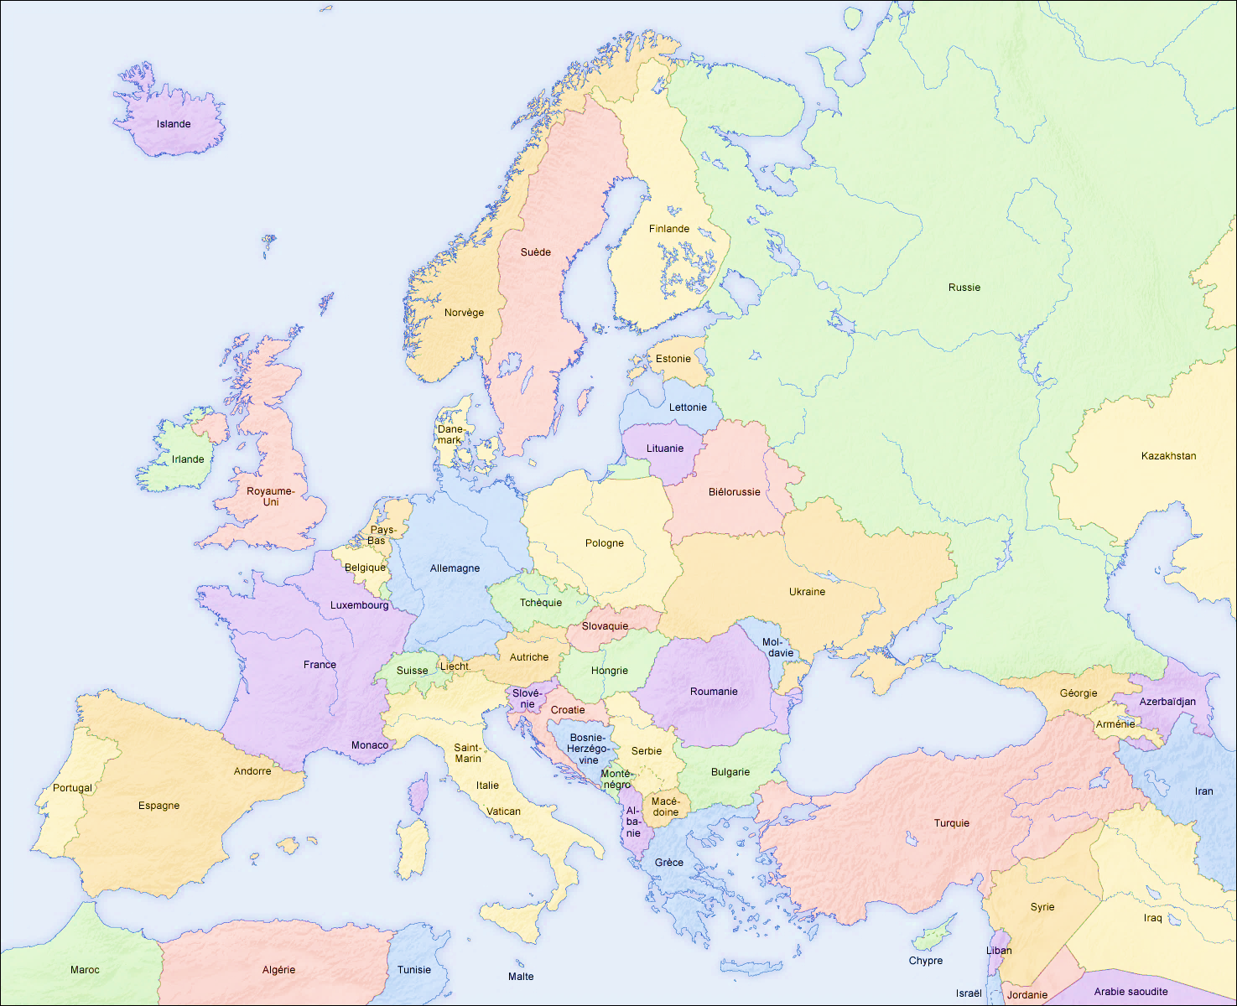
Source : San Jose (2006). Les pays en Europe. Document consulté en ligne à https://fr.wikipedia.org/wiki/Liste_des_pays_d%27Europe_par_superficie, le 17 avril 2020.

Histoire et éducation à la citoyenneté
Annexe – Carte de l’Europe en 1500
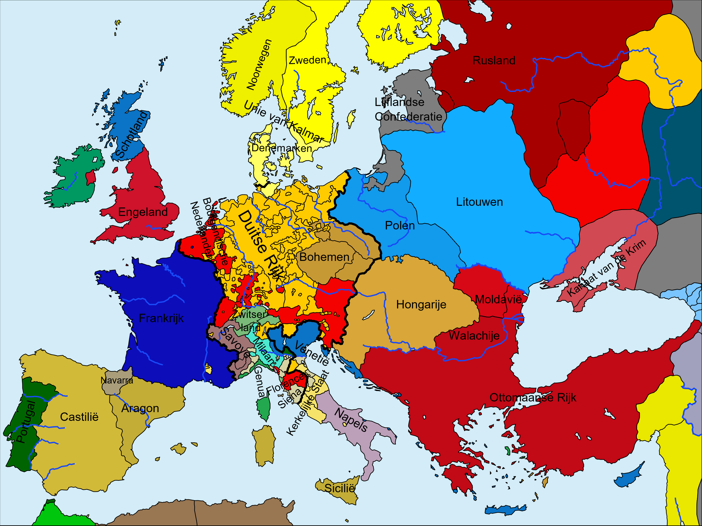
Source : BoH (2008). Europe1500. Document consulté en ligne à https://commons.wikimedia.org/wiki/File:Europe1500.svg, le 21 avril 2020.

